動画のタイトル絵
世界自閉症啓発デー２０２１年企画 ４月２日(金)～YouTubeにて
動画１（１１分５８秒）
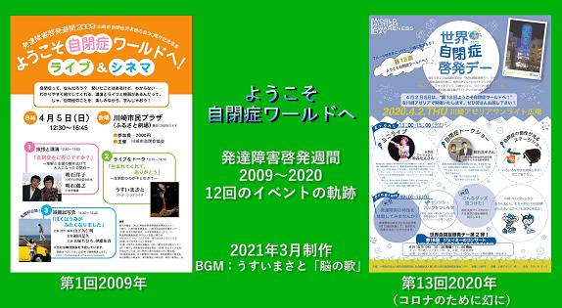

動画２（１０分５２秒）
